E-mācību vide MOODLE
profesionālās izglītības iestādes
pedagoģiskajā procesā
Aivars Lasmanis, 2010

Satura rādītājs
Satura rādītājs 1
Pedagoģiskā procesa pamatjēdzieni 2
Organizēta mācību procesa rašanās 9
15.gs. - „Grāmatu tehnoloģijas" rašanās 10
17.gs. vidus – „Klašu sistēmas” rašanās 10
17.gs – 20.gs pedagoģiskās paradigmas mācībās 11
Paradigma „Mācību procesa centrā ir mācību priekšmets” 11
Paradigma „Mācību procesa centrā ir pedagoga darbība” 12
Paradigma „Mācību procesa centrā ir sabiedrības vajadzības” 12
Paradigma „Mācību procesa centrā ir izglītojamais ar individuālajām īpašībām” 12
Paradigma „Mācību procesa centrā ir uz izglītojamā darbību orientēts mācību process” 12
1980.-2000.gg. būtiskās pārmaiņas tehnoloģijās - 13
Mācības jaunā pedagoģiskā kultūrā 15
Pedagogu un izglītojamo „imigrācija” jaunā pedagoģiskā kultūrā 16
Mācību procesa mainīgums mūsdienu mainīgajos apstākļos (piemērs) 19
Sociālais konstruktīvisms 25
Dž. Vatsona un B. F.Skinera teorijas būtība 26
Dž.Djūija konstruktīvisma uzvara 26
MOODLE filosofija 27

Pedagoģiskā procesa pamatjēdzieni
Lai izprastu E-mācību vides MOODLE izmantošanas iespējas pedagoģiskajā procesā, jāsāk ar pamatjēdzienu noskaidrošanu.
Pedagogs - persona, kura ir ieguvusi pedagoģisko izglītību un ir sagatavota mācību un audzināšanas darbam profesionālajā izglītības iestādē.
Pedagogs ir persona ar noteiktu profesionālo kompetenci (zināšanām, prasmēm, attieksmēm):
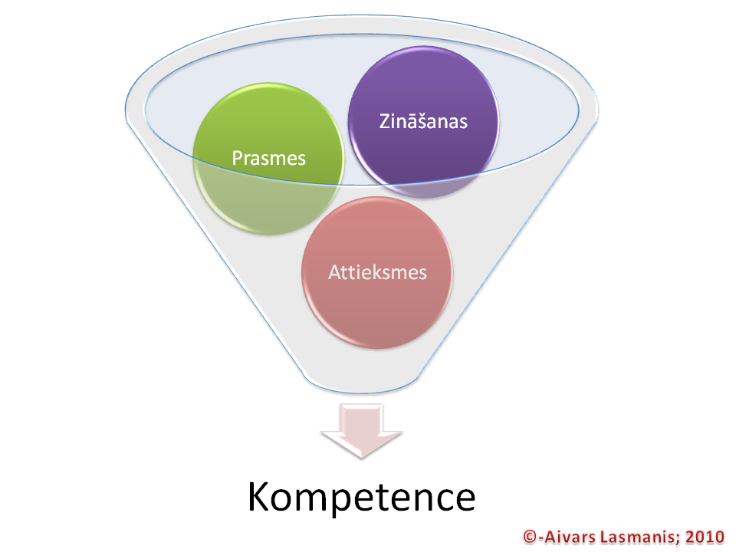
Pedagoga kompetences izpaužas viņa profesionālajā darbībā, kura sevī ietver 3 būtiskas komponentes (skat. attēlu):
1)pedagoga pētniecisko darbību;
2)pedagoga pedagoģisko darbību (skat. jēdzienu „pedagoģiskais process”);
3)pedagoga organizatorisko darbību.
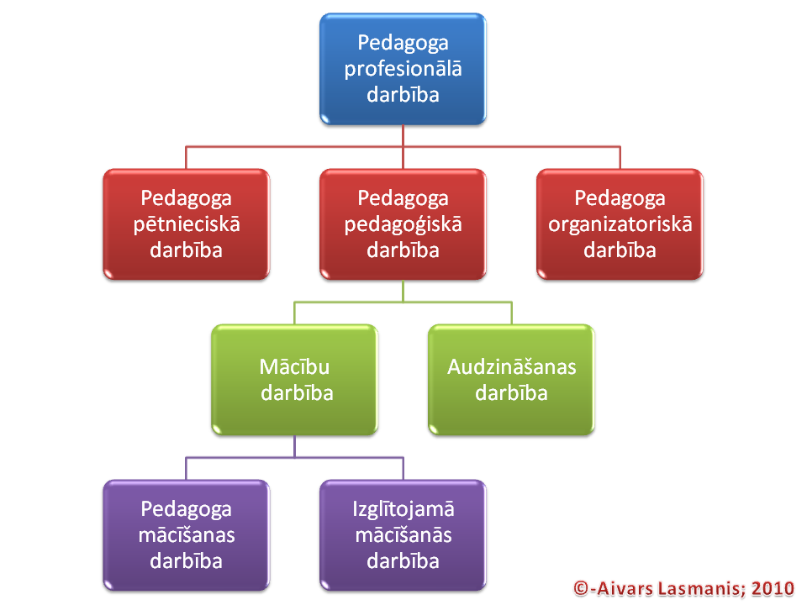
No attēla redzams, ka pedagoga pedagoģiskā darbība sevī ietver 2 būtiskas komponentes:
1)mācību darbību (skat. jēdzienu „mācību process”);
2)audzināšanas darbību (skat. jēdzienu „audzināšanas process”).
Pedagoģiskais process – process, kurā pedagoga vadībā tiek īstenoti pedagoģiskie (mācību un audzināšanas) uzdevumi, veidojot izglītotu, attīstītu izglītojamā personību un liekot pamatus izglītojamā sekmīgai socializācijai un aktīvai darbībai. Tātad pedagoģiskajā procesā bez mācību procesa notiek arī audzināšanas process. Pedagoģiskajā praksē mācību procesu un audzināšanas procesu ir grūti atdalīt vienu no otra, jo tie ir cieši saistīti savā starpā.
Shematiski pedagoģiskais process attēlojams šādi:
Jēdzienu „mācību process" var definēt divējādi
1. Mācību process ir mērķtiecīgi organizētas izglītojamā mācīšanās un pedagoga mācīšanas tiešā norise. Tas ir izziņas, saskarsmes, izglītojamā personības attīstības process;
Shematiski mācību process attēlojams šādi:
2. Mācību process ir mērķtiecīgi organizētu mācību norise, pedagoga un izglītojamā mijdarbība izglītības mērķu sasniegšanā tam atvēlētajā laikā.

Izglītojamais - persona, kasa apgūst izglītības programmu profesionālās izglītības iestādē.
Piezīme. Par jēdzienu „audzināšanas process” notiek daudz strīdu. Galvenais audzināšanas atslēgvārds ir „cilvēka attīstība”. Ja uzskata, ka pedagoģiskajā procesā centrā ir izglītojamais, tad viņa attīstība shematiski attēlojama šādi:
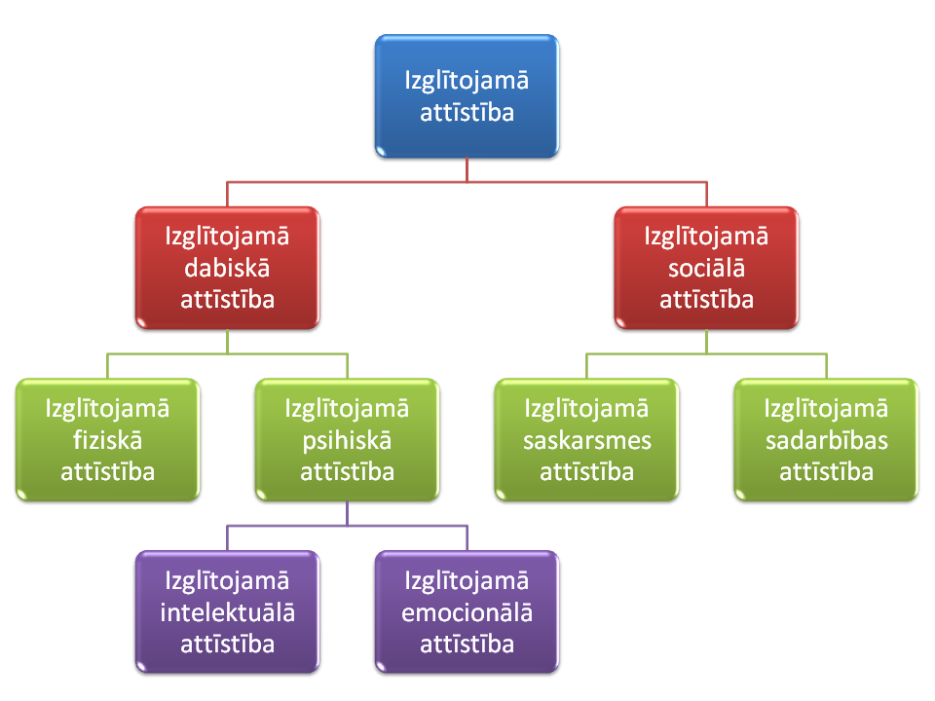
No shēmas redzams, ka arī mācību procesā (izglītojamā intelektuālā attīstība, izglītojamā fiziskā attīstība, u.c. attīstības veidi) notiek izglītojamā audzināšana.
Savukārt, mācību darbība sastāv no 2 būtiskām komponentēm:
1)pedagoga mācīšanas darbība (skat. jēdzienu „mācīšanas process”, „mācīšana”);
2)izglītojamā mācīšanās darbība (skat. jēdzienu „mācīšanās process”, „mācīšanās”).
Jēdzienam „mācīšana" ir divas nozīmes.
Mācīšana:
1. Pedagoga mērķtiecīga darbība mācību procesā ar izglītojamo – zināšanu, prasmju un attieksmju apguves organizēšana, sniedzot informāciju, stāstot par iepriekšējo paaudžu pieredzē apgūto un veicinot izglītojamo attīstību un aktivitāti sevis, dabas un sabiedrības izziņas procesā. Mācīšana saistīta ar mācību uzdevumu risināšanu, kontroli un rezultātu novērtēšanu.
2. Mērķtiecīga palīdzība izglītojamam viņa individuālajā izziņā, mācību izziņas organizēšana. Pedagoga darbība, kas atvieglina izglītojamā pieredzes bagātināšanos, rosina izziņas uzdevuma veidošanos, intensificē garīgo attīstību, attieksmju veidošanos, lai izglītojamais iemācītos patstāvīgi izzināt, risinot aizvien jaunas grūtības pakāpes intelektuālus un praktiskus uzdevumus.
Jēdzienam „mācīšanās" ir trīs nozīmes:
Mācīšanās:
1. Mērķtiecīgs un relatīvi noturīgs, sociokulturāls, speciāli bagātināts un autentiski orientēts darbības process, pieredzes bagātināšana, personisko īpašību attīstīšana – relatīvi noturīgas indivīda (izglītojamā) īpašību kvalitatīvas izmaiņas, kas veido potenciālu un aktuālu pamatu viņa individuālai kultūrai.
2. Process, kurā indivīds (izglītojamais) pārņem sabiedrībā uzkrāto pieredzi, apgūst zināšanas, prasmes, attieksmes, pilnveido savu pieredzi, patstāvīgi un atbildīgi darbojoties un izzinot sevi, dabu un sabiedrību. Šo procesu sekmē aktīvas sociālās mijattiecības, apkārtējās sabiedrības atsaucība.
3. Jēdziens, ko lietojam, lai apzīmētu procesus, kuri iesaistīti izmaiņās uz pieredzes pamata – tā ir relatīvi noturīgu izmaiņu iegūšana izglītojamā izpratnē, attieksmē, zināšanās, informētībā, spējās un prasmēs.
Izglītojamā mācīšanās būtiskākās īpašības ir: 1.mērķtiecība; 2.motivētība; 3.Norises process (izglītojamā psihiskā un praktiskā gatavība, secīgi sakārtota līdzekļu izmantošana, rezultāta novērtēšana).
Piezīme. Bieži vien pedagoģiskajā praksē sastopami jēdzieni „mācības” un „apmācība”. Precizēsim to nozīmi:
Mācības ir mācīšanās un mācīšanas procesu kopība, pedagoga un izglītojamā mijiedarbība noteiktos apstākļos, organizētā mācību porcesā.
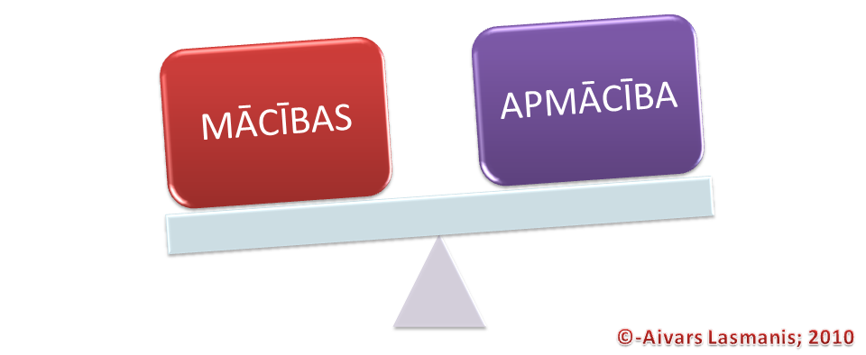

Apmācība ir pedagoģiska palīdzība konkrētu, nesarežģītu, praktisku prasmju apguvē (darbs ar peli pie datora; pildspalvas turēšana rokā, u.c.)
Mūsdienās bieži vien jēdzienu „apmācība” jauc par „mācībām”. Bieži vien pat solīdas kompānijas nodarbojas ar „apmācību”, neapjēdzot, ka tas grauj to prestižu. „Apmācība” var būt arī rusicisms – krievu valodā pastāv tikai viens jēdziens – „обучение” (savukārt, latviešu valodā divi jēdzieni: „mācības” un „apmācība”).
Tehnoloģijas jēdziens. Tehnoloģijas bieži tiek pielīdzinātas zināšanām, kuras „strādā”. Saskaņā ar dažām definīcijām, tehnoloģija (no grieķu “techne” iemaņas, tehnika un “logos” zināšanas, zinātne) ietver sevī divas komponentes: gan mērķi, gan līdzekli (metodi) tā sasniegšanai. Savukārt tehnika – tas ir līdzeklis mērķa sasniegšanai.
Jēdziena “tehnoloģija(s)” saturs nepārtraukti mainās. Pašreiz visbiežāk dzirdamie tehnoloģiju apzīmējumi ir informācijas tehnoloģijas (IT), informācijas un komunikāciju tehnoloģijas (IKT). 21.gs sākumā izglītībā visbiežāk lieto:
- IT
- IKT
- augstās tehnoloģijas (a-t)
Augsto tehnoloģiju produkts raksturojams ar tajā ielikto nelielu daudzumu materiāla, bet milzīgu daudzumu zināšanu, informācijas un tehnoloģiju. Jebkura augstā tehnoloģija agrāk vai vēlāk kļūst par zemo tehnoloģiju, respektīvi, augstās tehnoloģijas noveco.
Katrai kaut cik sevi cienošai un uz attīstību pretendējošai izglītības iestādei ir nodefinētas kādas pamattehnoloģijas (core technologies), ar kurām tā saista savu pašreizējo stāvokli un nākotnes attīstību.
Citas 21.gs sākumā izglītībā lietojamās tehnoloģijas:
• Zinātnes un tehnoloģiskās attīstības (Z&T)
• Pētniecība un attīstība jeb P&A tehnoloģijas
Sastopami arī tādi saīsinājumi kā
• Z&T&I
• P&A&I,
tas ir, pie Z&T un P&A pievienotas inovācijas (I), vai arī
• P&A&T – pie P&A pievienotas tehnoloģijas (T).
Z&T politikā nevar iztikt bez tādas sadaļas, kā tehnoloģiju prognozēšana (forecast, foresight). Tehnoloģijas izglītībā jāprognozē. Prognozēšana balstās uz tendenču analīzi un ekstrapolāciju un uz attiecīgās kvalifikācijas ekspertu spriedumiem. . Tātad izglītības iestādei tas ir jāizdara!
Tehnoloģiju pārnese un ieviešana (technology transfer) ir ne tikai citās valstīs vai reģionos izstrādāto tehnoloģiju, prasmju pārnešana uz savu valsti vai reģionu, bet arī citās nozarēs (piemēram, inženierzinātņu) izstrādāto tehnoloģiju, prasmju pārnešana uz izglītības tehnoloģijām. Tātad izglītības iestādei tas ir jāizdara!
Pedagoģijā bez nosauktajām tehnoloģijām izmanto arī:
• Pedagoģiskās tehnoloģijas;
• Mācību tehnoloģijas;
• Audzināšanas tehnoloģijas.
Daļa no tām pārklājas arī ar cita veida tehnoloģijās.
Pedagoģijas tehnoloģijas - speciāls pedagoģisko paņēmienu, metožu un organizācijas formu kopums, kuru pedagogs sistēmiski izmanto pedagoģiskajā procesā pamatojoties uz pedagoga vai instiutūciju formulētajām (deklarētajām) psiholoģiski-pedagoģiskajām ievirzēm. Tas ir viens no veidiem kā pedagogs var ietekmēt izglītojamā attīstību, mācīšanos un audzināšanu.

Mācību tehnoloģijas ir speciāls mācību paņēmienu, metožu un organizācijas formu kopums, kuru pedagogs sistēmiski izmanto mācību procesā pamatojoties uz pedagoga vai instiutūciju formulētajām (deklarētajām) psiholoģiski-pedagoģiskajām ievirzēm. Tas ir viens no veidiem kā pedagogs var ietekmēt izglītojamā mācīšanos.

Mācīšanas tehnoloģijas ir speciāls mācīšanas paņēmienu, metožu un organizācijas formu kopums, kuru pedagogs sistēmiski izmanto mācību procesā pamatojoties uz pedagoga vai instiutūciju formulētajām (deklarētajām) psiholoģiski-pedagoģiskajām ievirzēm.

Mācīšanās tehnoloģijas ir speciāls mācīšanās paņēmienu, metožu un organizācijas formu kopums, kuru izglītojamais sistēmiski izmanto mācīšanās procesā.

Audzināšanas tehnoloģijas ir speciāls audzināšanas paņēmienu, metožu un organizācijas formu kopums, kuru pedagogs sistēmiski izmanto audzināšanas procesā pamatojoties uz pedagoga vai instiutūciju formulētajām (deklarētajām) psiholoģiski-pedagoģiskajām ievirzēm.

Organizēta mācību procesa rašanās
„Tie, kuri nevar atcerēties pagātni, ir nolemti to atkārtot vēlreiz.”
(Džordžs Santeijana; George Santayana; 1863-1952)
Daudziem cilvēkiem ir dabiska tendence palikt ieslēgtiem pašreizējā domāšanas modelī. It īpaši pedagogiem un viņu vadītājiem (mācību pārziņiem , skolu direktoriem), kuri lielu dzīves daļu pavadījuši skolā, klasē - sākumā kā skolēni, vēlāk kā skolotāji. Tāds skolas modelis radies pirms vairāk nekā trīssimt gadiem un joprojām pastāv gan mūsu prātos, gan arī ikdienas dzīvē.
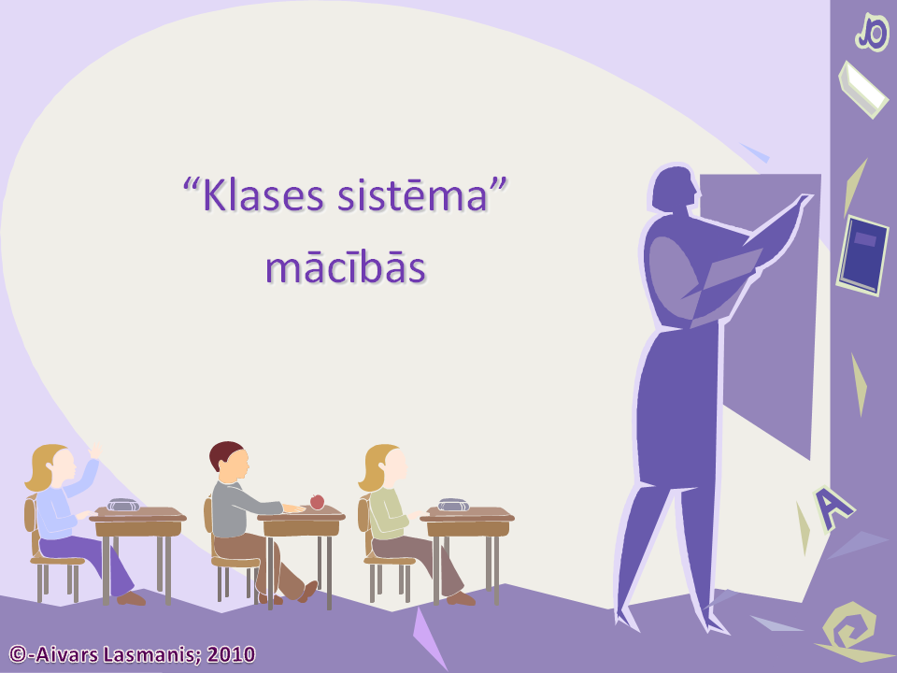

15.gs. - „Grāmatu tehnoloģijas" rašanās
Viss sākās Eiropā ar Johana Gūtenberga (Johannes Gutenberg, 1400-1468) inovāciju 15.gs. tehnoloģijās - grāmatu iespiešanu ar metāla burtiem. Pārvietojamo metāla burtu izmantošana kardināli izmainīja iepriekš izmantotās metodes grāmatu izplatīšanā Eiropā, vēlāk, arī, visā pasaulē.
Grāmata uzskatāma par pirmo nopietno informācijas avotu un informācijas nesēju mācībās. „Grāmatu tehnoloģija" mēs izmantojam vēl šobaltdien.

17.gs. vidus – „Klašu sistēmas” rašanās
Masveida grāmatu drukāšana radīja iespēju desmitiem tūkstošiem cilvēku mācīties no Bībeles. Bet … nosākuma šiem cilvēkiem (nākamajiem izglītojamiem) bija nepieciešams iemācīties lasīt. Tāpēc, lai varētu mācīt lasīt, čehs Jans Amoss Komenskis (čehu: Jan Amos Komenskż, vācu: Johann Amos Comenius, latīņu: Iohannes Amos Comenius; 1592- 1670) izgudroja klases sistēmu un sāka pielietot tā laika augstās tehnoloģijas - mācību grāmatas. Pedagoģijas pamatlicēja J.A.Komenska garadarbs „Lielā didaktika” (1633-38) bija pamats tam, lai 1717. gadā Prūsijā ieviestu obligāto pamatskolas izglītību. Tā laika izglītības sistēmas raksturvārdi (atslēgvārdi) bija 1)klase, 2)tāfele, 3)krīts, 4)skolēni, kas sēž pie rindās saliktiem galdiem, skatoties uz skolotāju. Šī darba forma kļuva par paraugu visai pasaulei. Kopš tā laika izglītība ir iepinusies savdabīgā tīklā, kuru veido savstarpēji atbalstoši mīti.
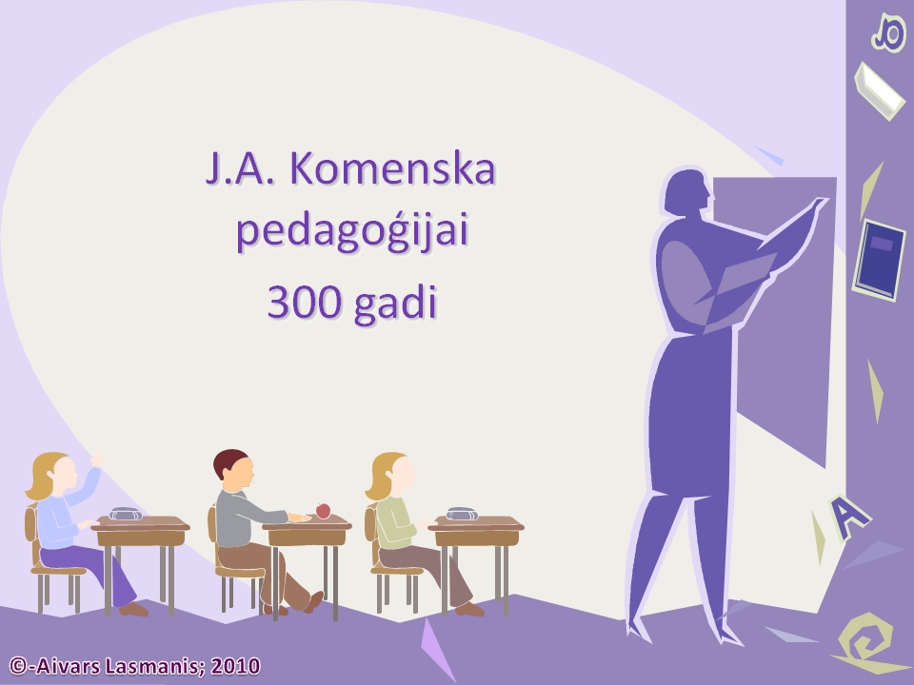
Tātad klasē izvietoto skolas solu sistēma izveidojās 17.gs. un mums no tās ir joprojām ir grūti atteikties, jo ir pierasts un citu macību sistēmu daudzi pedagogi pat neprot iedomāties. Joprojām mūsu prātos „dzīvo” stereotips par "solu sistēmu" kā vienīgo. J.Komenska „Lielajā didaktikā ” paustās idejas joprojām dzīvo Latvijas skolās, Latvijas sabiedrībā.

17.gs – 20.gs pedagoģiskās paradigmas mācībās
Paradigma ir konceptuāla pamatshēma, uzskatu sistēma par pedagoģisko procesu, tā produktivitāti. Paradigma balstās uz noteiktu pedagoģijas teoriju un pieeju (pedagoģijas metodoloģiju). Paradigma aptver konkrētas vērtības, mērķus, līdzekļus to (mērķu) sasniegšanai, pauž pedagoga izpratni par pedagoģiskais procesa komponentu savstarpējo sakarību raksturu.

Paradigma „Mācību procesa centrā ir mācību priekšmets”
No šādas paradigmas viedokļa, mācību procesa centrā ir mācību priekšmets, kas mācību procesu pakļauj mācību priekšmeta loģikai. Pedagoģiskajā praksē visbiežāk sastopama kā sašaurināta mācību procesa izpratne. Piekopjpot šādu paradigmu, tiek respektētas izglītībasprogrammas prasības. Tādējādi mācībās parādās t.s. normatīvā mācību procesa pazīmes. (Normatīvs - tāds, kas noteic normu un standartu - „bez pedagoga stingrās rokas izglītojamais pats netiks galā”).

Paradigma „Mācību procesa centrā ir pedagoga darbība”
Tā ir uz pedagoga darbību orientēts mācību process. Tas nosaka mācību mērķus, līdzekļus, darba organizāciju, pedagoga un izglītojamā attiecības, pedagoga noteicošo pozīciju, kas visbiežāk izpaužas kā normatīvais mācību process. (Normatīvs - tāds, kas noteic normu un standartu - „bez pedagoga stingrās rokas izglītojamais pats netiks galā”).

Paradigma „Mācību procesa centrā ir sabiedrības vajadzības”
Uz sabiedrības vajadzībām orientēts mācību process pakļauj mērķus, līdzekļus, savstarpējās attiecības sabiedrības interesēm. Tajā personības attīstības veicināšanu saprot kā tās sekošanu sabiedrības vai kādas dominējošas grupas interesēm kā vērtībai.

Paradigma „Mācību procesa centrā ir izglītojamais ar individuālajām īpašībām”
Mācību procesa centrā ir izglītojamais ar individuālajām īpašībām, un pedagogu vada izpratne par izglītojamā iespējām. Pedagoga darbība bieži izpaužas kā liberāls vadības stils. Tajā ir nepietiekama izglītojamā tuvākās attīstības zonas (skat. Ļ.Vigotska teorētiskās atziņas) novērtēšana vai arī kā normatīvs mācību process – „bez pedagoga stingrās rokas izglītojamais pats netiks galā”.

Paradigma „Mācību procesa centrā ir uz izglītojamā darbību orientēts mācību process”
Uz izglītojamā darbību orientēts mācību process pamatojas uz izpratni par darbību kā personības attīstības pamatu, kurā izpaužas un attīstās personības īpašības un kuras kvalitāti nosaka darbības subjekta personiskās īpašības un vajadzības. Tādējādi pedagogs vai nu organizē izglītojamā darbību viņa attīstības tuvākajā zonā (skat. Ļ.Vigotska teorētiskās atziņas), vai arī ļauj viņam pašam izvēlēties darbību un „iet pa priekšu pedagoga piedāvājumam”. Tas bagātina izglītojamā izvēli un darbību.

1980.-2000.gg. būtiskās pārmaiņas tehnoloģijās -
Mācību procesu būtiski ietekmēja 1980.-2000.gg. būtiskās pārmaiņas informācijas un komunikācijas tehnoloģijās (IKT):
- 1980.g. – datora rašanās;
- 1990.- 2000.g. - tīmekļa (World Wide Web jeb Web 1.0) izveide ;
- XX gadsimta pašās beigās - sociālo tīklu (Web2.0) rašanās.

Mācības jaunā pedagoģiskā kultūrā
Trīs iepriekš minētās izmaiņas tehnoloģijās radīja priekšnoteikumus mācībām jaunā pedagoģiskajā kultūrā. Globālais tīmeklis kā kultūras pārmantošanas institūcija pats ir kultūras komponents, kuru ir radījusi sabiedrības attīstība, un kurš ir kļuvis par pašas sabiedrības attīstības būtisku pamatu. Līdz šim izglītība un skola kā sociālās attīstības kvalitātes apliecinājums cilvēku prātos, galvenokārt, ir saistījusies ar humānismu, jaunu iespēju nodrošinājumu, gara gaismu. Visos laikos organizētu mācību svarīgākais mērķis bija - iemācīt izglītojamam ko jaunu. 21.gs par svarīgu uzdevumu kļūst palīdzība izglītojamam attīstīt viņa garīgās un praktiskās prasmes, radošo darbību un uzņēmīgumu zināšanu, zinošā, kultūras sabiedrībā.
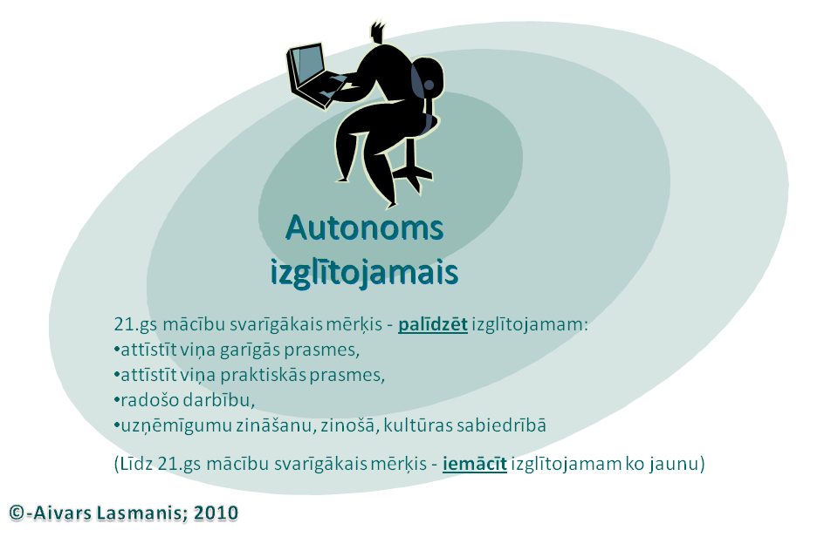
Taču izpratne par to, kā labāk to darīt, ir atšķirīga ne vien dažādās pedagoģiskajās kultūrās, bet arī viena kultūrposma ietvaros - tiek meklētas jaunas pieejas, paradigmas, modeļi mācībās. Viens no risinājumiem skatāms nodaļā „Sociālais konstruktīvisms”.

Pedagogu un izglītojamo „imigrācija” jaunā pedagoģiskā kultūrā
1980.-2000.gg. izmaiņas IKT būtiski ietekmēja mācību kultūru. Cilvēki konstatēja, ka jaunajos apstākļos radusies nepieciešamība „imigrācijai" jaunā (multikulturālā, multilingvālā vidē) kultūrā. Tajā panākumus gūs cilvēki, kuri pratīs:
- valodas;
- mācīties (nevis gaidīs, kad kāds mācīs);
- rīkoties ar jaunajām IKT;
- iegūt, izgūt un atlasīt (izvēlēties) informāciju,
- pieņemt optimālus lēmumus un atbilstoši apstākļiem rīkoties.
21.gs mācībās uzsvars tiek likts uz mācīšanos nevis mācīšanu.
Tas nozīmē, ka mums jāatsakās no tradicionālās mācību metodoloģijas, kurā valda 300 gadus veci mācību stereotipi: 1)jāmācās kopā ar vienaudžiem (homogēnas vecuma grupas); 2)no sākuma iemācīšos šo vielu un TIKAI PĒC TAM nākamo (lineārs mācīšanās process); 3) jāmācās kabinetos pēc stundu metodes (mācīšanās atkarīga no Telpas un Laika):
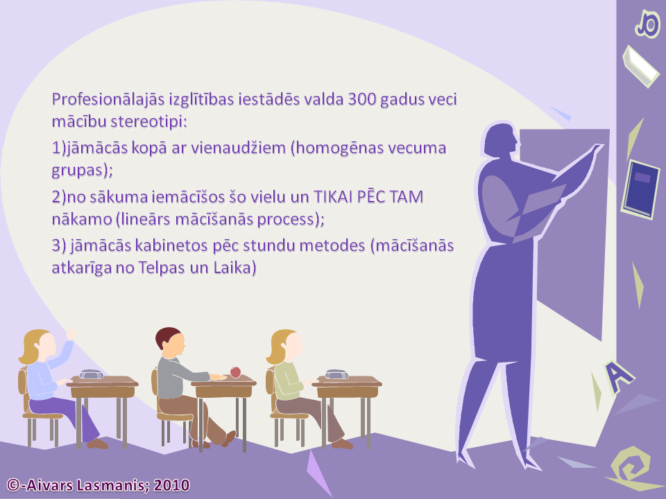
Mūsu dārgā izglītības reforma aprobežojas ar to, ka mēģinam iestrukturēt IT J.A.Komenska pedagoģijā:
- datora kā mācīšanās palīglīdzekļa lietošana (galvenokārt vingrinājumiem);
- datora kā mācīšanas palīglīdzekļa lietošana;
- IT prasmju nodrošināšana.
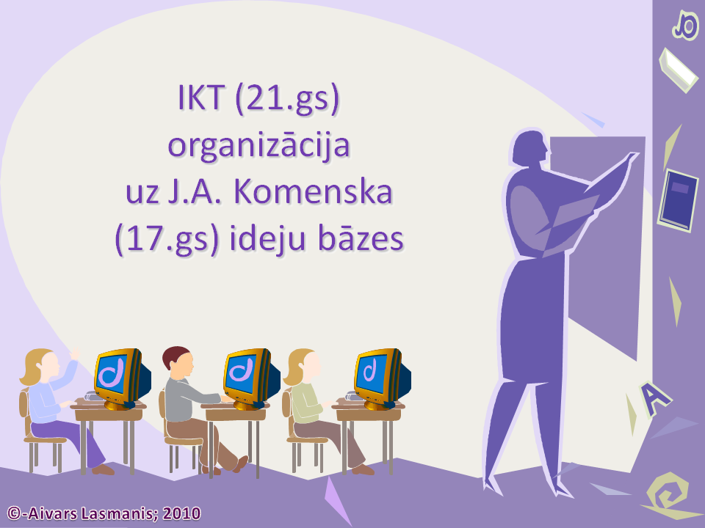
Arī nākamajā izglītības reformā tiek ignorēta neatbilstību starp 21.gs tehnoloģijām un 17.gs mācību metodoloģiju:
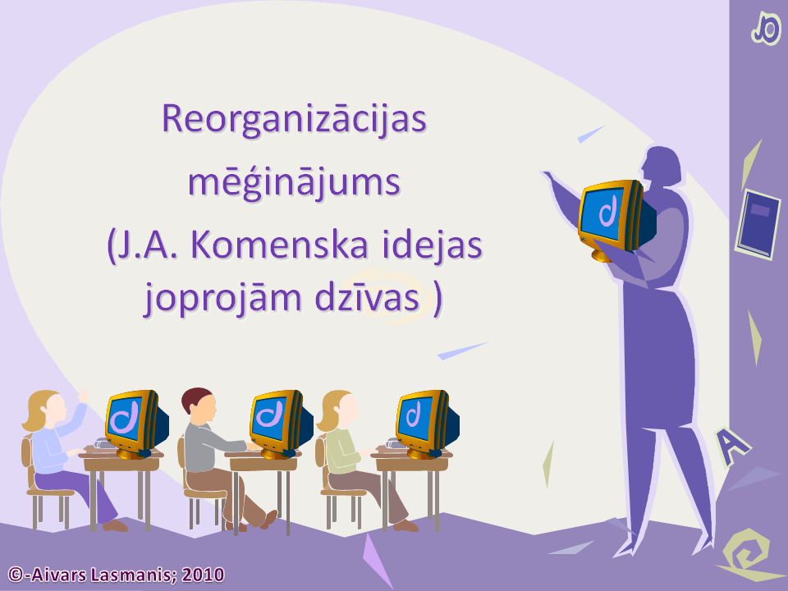
Acīmredzot galvenā vaina ir meklējama domāšanā:
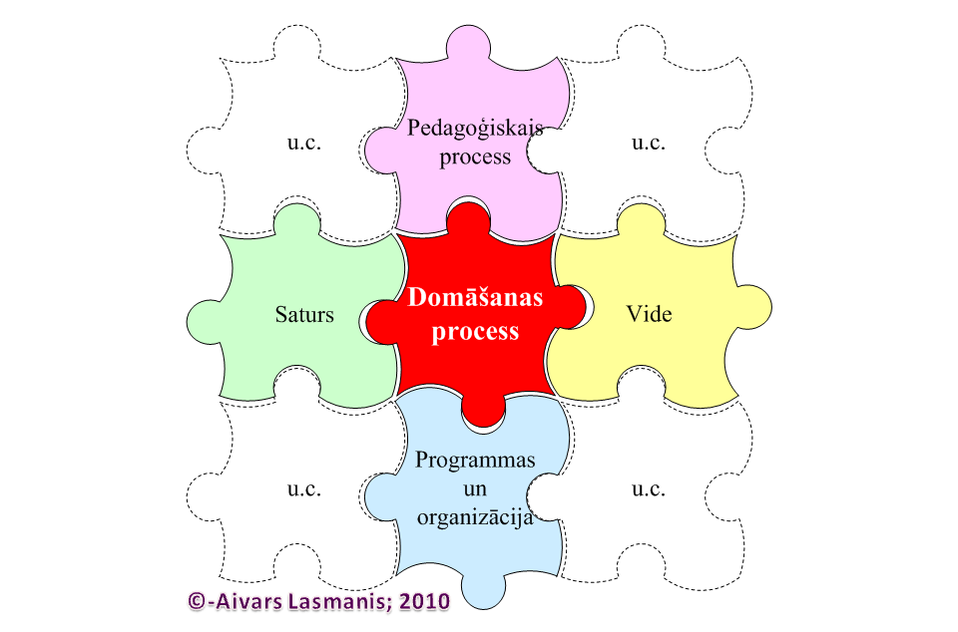

Mācību procesa mainīgums mūsdienu mainīgajos apstākļos (piemērs)
21.gs sabiedrība prasa būtiskas izmaiņas mūsdienu mācību procesā, kurā uzsvars tiek likts nevis uz pedagoga mācīšanu, bet gan uz izglītojamā mācīšanos. Paņemsim par piemēru visvienkāršāko izglītojamā mācīšanās variantu. Tāds mācīšanās modelis satur piecus moduļus:
- „Mācīšanās vide”,
- „Mācīšanās organizācija”,
- „Mācību programma un saturs”,
- „Mācīšanās process”,
- „”Modernizēts” domāšanas process”.
Izglītojamā mācīšanās modeļa 1. modulis „Mācīšanās vide” (skat. attēlu „Izglītojamā mācīšanās vide”). Paskaidrojums attēlam. Centrā - autonoms izglītojamais. Apkārt viņam- informācijas resursu dažādība (tradicionālie informācijas resursi; datu bāzes un datu bankas; globālie tīmelis: Internet, u.c.; visu līmeņu izglītības iestādes ar „piesaistītiem” ekspertiem; u.c.); IKT (aparatūra, programmatūra, portāli, vortāli, u.c.).
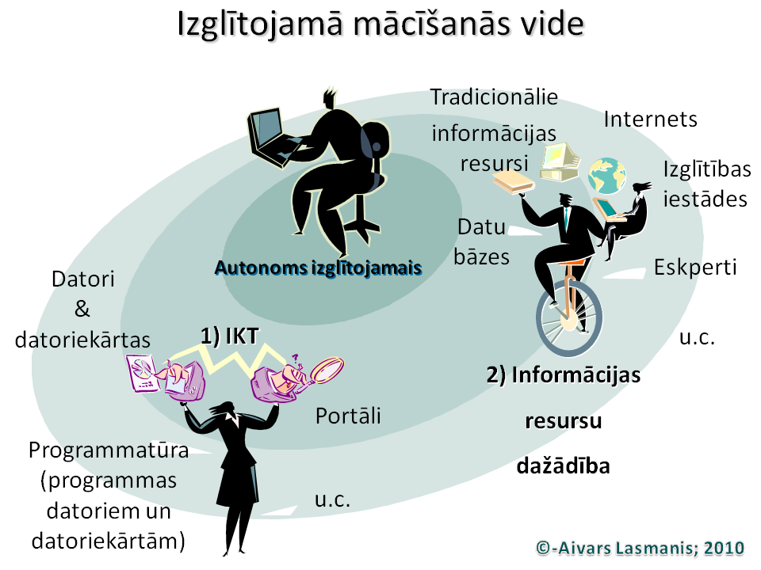
Izglītojamā mācīšanās modeļa 2. modulis „Mācīšanās organizācija” (skat. attēlu „Mācīšanās organizācija”). Paskaidrojums attēlam. Moduļa centrā - autonoms izglītojamais. Apkārt viņam- izmaiņas Telpa-Laiks struktūrā (izglītojamais „nav piesiets” noteiktiem mācību kabinetiem noteiktā laikā); nelinērs mācīšanās process („kad gribu, tad mācos”); izmaiņas nodarbību sarakstā (izglītojamais un pedagogs „nav piesiets” noteiktām mācību kabinetiem noteiktā laikā); izmaiņas attiecībās Pedagogs↔Izglītojamais (pedagoģijas zinātnē saka pāreja mācībās no „objekts↔subjekts” („es tevi tagad mācīšu”) uz „subjekts↔subjekts” („es tev tagad palīdzēšu macīties un pie reizes arī pats mācīšos”); nehomogēnas vecuma grupas (izglītība mūža garumā); mācīšanās grupās.
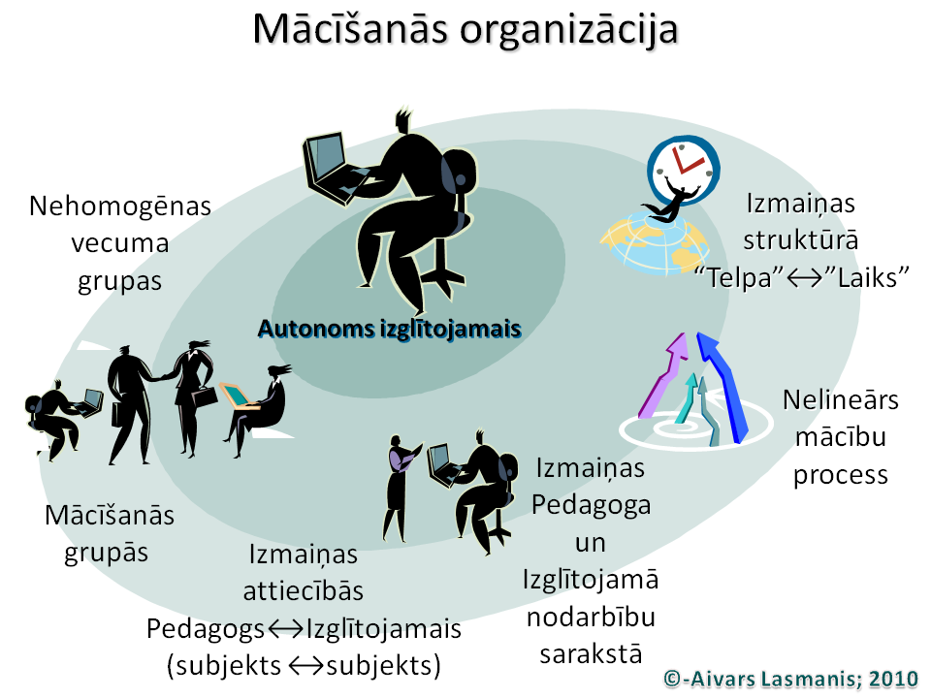
Izglītojamā mācīšanās modeļa 3. modulis „Mācību programma un saturs” (skat. „Mācību programma un saturs”). Paskaidrojums attēlam. Moduļa centrā – autonoms izglītojamais. Apkārt viņam, pateicoties IKT iespējām - sazarota pieeja „Tematikai” un „Saturam” „jebkurā laikā” un „no jebkuras vietas”; alternatīvi zināšanu apguves procesi; pateicoties IKT iespējām – datu un informācijas daudzveidība; vairākkārt izmantojami mācību materiāli - „jebkurā laikā” „no jebkuras vietas,” kur varu apgūt jebkuru mācību moduli „n- tās reizes”.
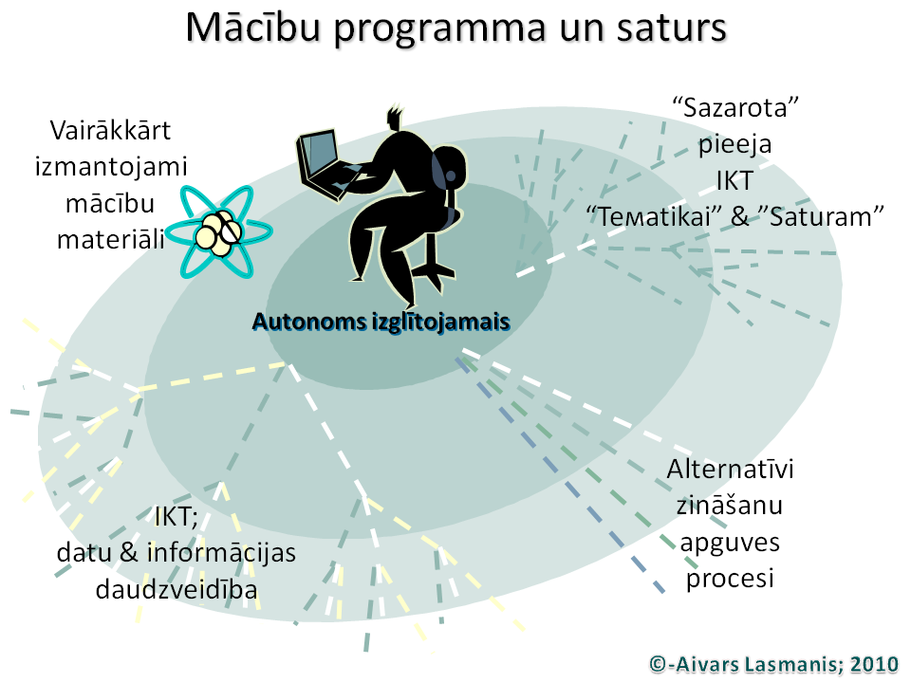
Izglītojamā mācīšanās modeļa 4. modulis "Mācīšanās process” (skat. attēlu „Mācīšanās process”). Paskaidrojums attēlam. Moduļa centrā – autonoms izglītojamais. Apkārt viņam uz informāciju bāzētas mācīšanās iespējas: prasme lasīt un rakstīt informāciju ar IKT palīdzību; uz sadarbības un kooperācijas pētniecību bāzētas mācības un zināšanu apguve (mācību procesā uzsvars tiek likts uz pētniecību); iepazīšanās ar IKT multilingvālo multikultūrvidi.
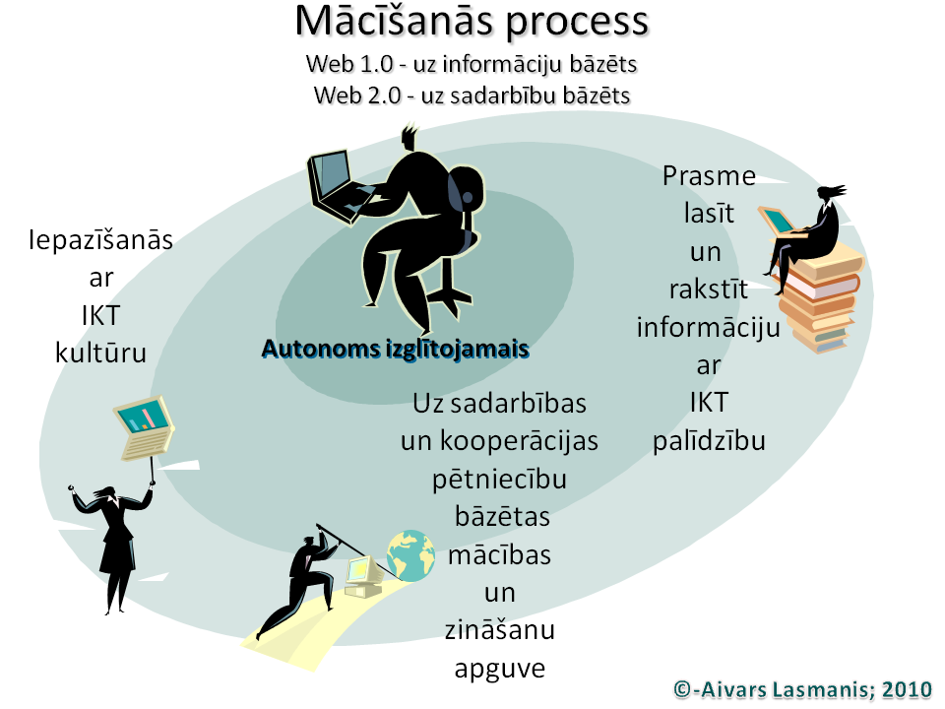
Izglītojamā mācīšanās modeļa 5. modulis "”Modernizēts” domāšanas process” (skat. attēlu „”Modernizēts” domāšanas process”). Paskaidrojums attēlam. Moduļa centrā – autonoms izglītojamais. Apkārt viņam uz jauno domāšanu bāzēts cikls „domāšana↔lēmumu pieņemšana”: mācīšanās stratēģijas izvēle, attīstīšana un realizācija; uz IKT bāzētas informācijas atlases, „attīstības” (pārstrāde) un realizācijas (mācību procesam, biznesam, u.c.) stratēģija; sadarbība un kooperācija mācību procesā visos līmeņos; nepārtraukta sadarbības un kooperācijas novērtēšana.
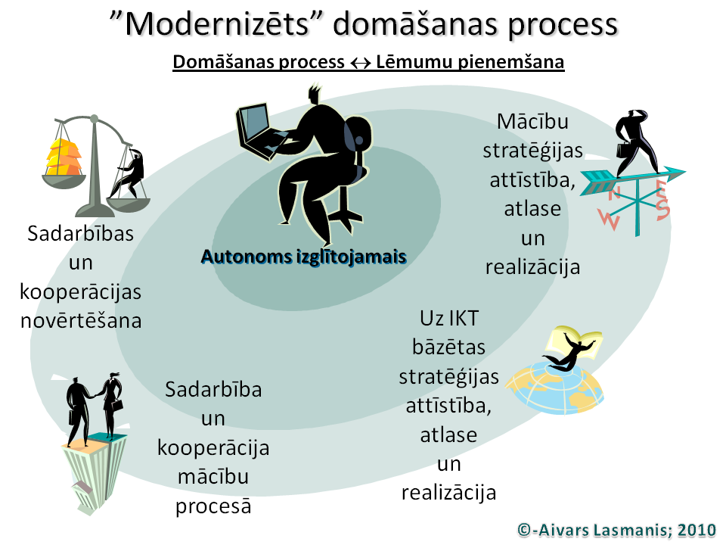
Šādā izglītojamā mācīšanās modelī netika definētas vairākas mācību komponentes - mācīšanās principi, informatīvie procesi, satura standarti, demokrātijas principi, sakarības starp tiem:
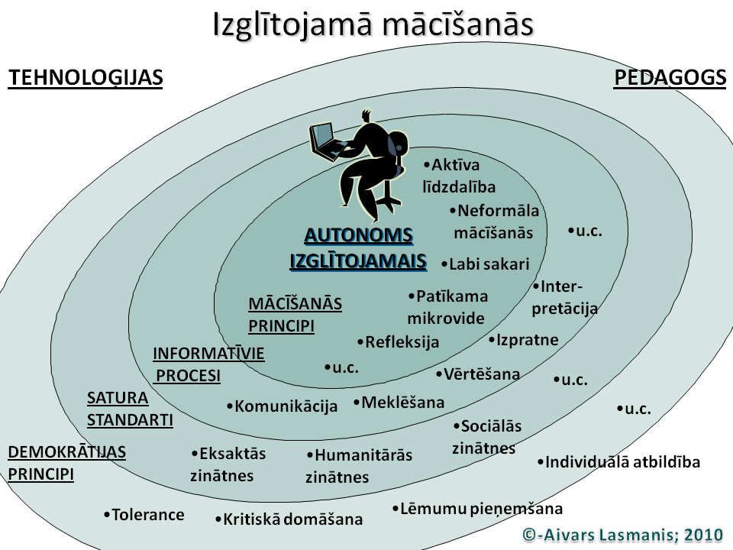

Sociālais konstruktīvisms
Rezumējot iepriekšējās nodaļās minēto, secināms, ka 21.gs sākumā radusies nepieciešamība pēc mācībām, kurās tiktu ņemti vērā tādi faktori kā:
- izglītojamo mācības lielās grupās;
- izglītojamā individuālo īpašību daudzveidība;
- izglītojamo vajadzība pēc personiskās brīvības;
- sabiedrības grupu dažādās un mainīgās intereses;
- izglītojamā identificēšanās vajadzības;
Šāds multikulturāls mācību process ir 21.gs demokrātijas:
- rezultāts,
- nosacījums,
- mērķis.
Tanī pat laikā tas ir nacionālās kultūras process. Mācību procesa uzdevums - saglabāt un bagātināt nācijas kultūru kontekstā ar cilvēces kultūru.
Kur ir izeja?
Izrādās, ka britu zinātnieks Mets Ridlejs (Matt Ridley; 1958) 2003.gadā savā darbā „Daba caur audzināšanu” ieskicē 20. gadsimta uzvedības un izglītības psiholoģijas teorijas. Viņš secina, ka cilvēka genoma projekts pierādījis, ka cilvēks ir dabas un audzināšanas produkts.
Pēc M. Ridleja domām cilvēka uzvedība patiesībā ir viņa gēnu, instinktu, vides un pieredzes, ieskaitot izglītību, apvienojums. Tātad cilvēks lielā mērā ir cilvēku kultūras radīts. Tātad cilvēkiem būtu jāuztraucas par dogmatiskajām izglītības un mācību teorijām, kuras būtiski ietekmē cilvēka attīstību (audzināšanu).
20.gs. sākumā dominējošās visvairāk konkurējošās mācību teorijas bija divas:
1)no vienas puses ir biheivioristu (uzvedības psihologu) Dž. Vatsona (John Watson; 1878- 1958) un viņa mācekļa Bērhusa Frederika Skinera (Burrhus Frederick (B. F.) Skinner; 1904-1990) teorija;
2) no otras puses - Džona Djūija (John Dewey; 1859-1952) skola.

Dž. Vatsona un B. F.Skinera teorijas būtība
Dž. Vatsons 1924. gadā daļēji apkopoja biheivioristu teoriju: “Iedodiet man duci veselu bērnu un manis paša veidotu pasauli, kurā viņus audzināt, un es garantēju, ka, izvēloties uz labu laimi, ikvienu no viņiem izskološu par jebkura veida speciālistu - ārstu, juristu, mākslinieku, tirdzniecības vadītāju un, jā, pat par ubagu un zagli, neraugoties uz viņa talantiem, tieksmēm, tendencēm, dotībām, aicinājumiem un senču saknēm.” Viņš pārspīlēja tikai mazliet.
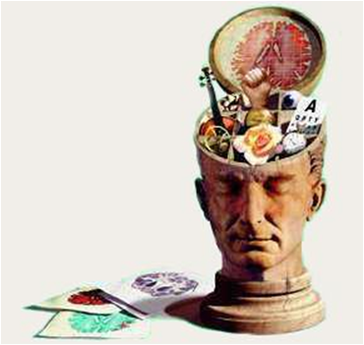
Mūsdienās pēc šīs teorijas vadās daudz skolu sistēmu, it īpaši Rietumu pasaulē. Vienkārši izsakoties: ja ikvienas smadzenes ir tukšs trauks, kas jāpiepilda kā trauks, tad mācīšanās var tikt novērtēta līdzīgā veidā - ar līdzīgu standartizētu testu. Tomēr realitāte mūsdienu skolās ir tāda, ka tās visas koncentrējas uz novērtējumu. Taču kritiķi teiktu, ka tiek vērtēta „nepareizā lieta” [tikai zināšanas]. Vairākums pārdod mācību grāmatas, instrukcijas, kā mācīties (gatavoties) testiem, un „garantētas metodes”, lai sasniegtu un novērtētu standartizēto testu rezultātus. Tie visi balstās uz skolēnu spēju iegaumēt un reproducēt zināšanas. Standartizēto testu punktu skaits ir kļuvis par dogmatisku mantru mūsdienu izglītības sistēmā (arī daudzās Latvijas profesionālajās izglītības iestādēs). Zīmīgi, ka Vatsona-Skinera teorijas bija stingri balstītas uz to standartizētās plūsmas līnijas industriālo modeli, ko Henrijs Fords (Henry Ford; 1863-1947) tik veiksmīgi ieviesa apmēram tajā pašā laikā.

Dž.Djūija konstruktīvisma uzvara
No Vatsona-Skinera teorijas atšķirīgā profesora Džona Djūija (John Dewey; 1859-1952) teorija tika nosaukta ar akadēmisku apzīmējumu "konstruktīvisms", kas parasti nav ikdienas valodas sastāvdaļa un nostumta malā. Djūijs uzsvēra, ka mācībās cilvēkam vajadzētu:
- …mācīties DAROT;
- …mācīties NO PIEREDZES;
- …mācīties, IESAISTOT PRĀTU;
- …mācīties, VEIDOJOT SAVU ZINĀŠANU UN RADOŠO SPĒJU KRĀTUVI;
- …mācīties, IESAISTOTIES AKTIVITĀTĒS;
- …mācīties, SADARBOJOTIES.

MOODLE filosofija
Prakse parādīja Dž.Djūija "konstruktīvisma" uzvaru.
MOODLE sistēmas pamatā ir Dž.Djūija, Žana Piažē (Jean Piaget; 1896- 1980), Ļeva Vigotska (Лев Семенович Выготский; 1896-1934) teorētiskās atziņas. Pateicoties šo zinātnieku pētījumiem izglītībā un psiholoģijā attīstījās tādi virzieni kā konstruktīvisms, konstrukcionisms, sociālais konstruktīvisms (skat. pedagoģijas mācību grāmatās).
Pamatojoties uz šiem trim virzieniem, MOODLE sistēmas vadītājs un ideologs Martin Dougiamas formulēja 5 MOODLE sistēmas darbības principus, kurus apvienoja vienā jēdzienā – „sociālais konstruktīvisms”:
1.princips: MOODLE mācīšanās sistēmā mēs visi vienlaicīgi esam potenciālie pedagogi un izglītojamie (All of us are potential teachers as well as learners - in a true collaborative environment we are both)
2.princips: Mēs mācāmies sevišķi labi, kad veidojam un mēģinām to izskaidrot citiem cilvēkiem (We learn particularly well from the act of creating or expressing something for others to see)
3.princips: Liels ieguldījums mācīšanās procesā ir mūsu kolēģu darbības novērošana (We learn a lot by just observing the activity of our peers)
4.princips: Citu cilvēku izpratne ļaus viņus mācīt vēl individuālāk (By understanding the contexts of others, we can teach in a more transformational way (constructivism))
5.princips: Mācīšanās videi jābūt elastīgai, dodot izglītojamiem mācīšanās procesā vienkāršu instrumentu mācīšanās vajadzību realizācijai (A learning environment needs to be flexible and adaptable, so that it can quickly respond to the needs of the participants within it)

Pirmie datora (personālā skaitļotāja; angļu PC) radītāji bija divi jauni amerikāņu tehniķi Stīvs Džobss (Steve Jobs; 1955), kurš strādāja firmā Atari, un Stīvs Vozņaks (Steve Wozniak; 1950) no kompānijas Hewlett- Packard. 1976. gada vasarā Džobsa vecāku garāžā viņi izveidoja to, ko vēlāk nosauca par personālo ESM un nokristīja to par Apple - ābols. 1980. gadā datorliteratūras izdevējs Ādams Osborns (Adam Osborne;1939- 2003) izgatavoja pirmo portatīvo (pārnēsājamo) skaitļotāju. 1981. gada vasarā firma IBM iesaistījās masveida personālo datoru ražošanā. Par datoru (angļu: Personal computer vai PC) tiek uzskatīts jebkurš dators, kura cena, izmērs un veiktspēja ir pielāgota indivīda individuālai lietošanai un ir paredzēts speciāli gala patērētājam, kurš ar šo iekārtu var darboties patstāvīgi un neatkarīgi. Mūsdienās personālais dators var būt gan kā galda dators, portatīvais jeb klēpjdators vai planšetveida dators.
Nosākuma tiek izveidots internets (tīklā saslēgtiem datoriem), pēctam globālais tīmeklis (jeb vispasaules tīmeklis) - no programmatūras un tā produktiem (tīklā saslēgtiem datorprogrammām un cilvēku izstrādātiem garadarbiem: tekstiem, zīmējumiem, audio, video, adresēm). Globālo tīmekli veido savstarpēji savienotu datņu (failu) krātuve, kurai var pieslēgties ar Interneta palīdzību. Globālais tīmeklis sevī apvieno daudzas jo daudzas tīmekļa vietnes (agrākais tās sauca par mājas lapām).
Ridley M. (2003) Nature Via Nurture: Genes, Experience, and What Makes Us Human. Harper Collins, New York. 336 pp.
Cilvēka genoma projekts ir 1988. gadā uzsākta pētniecības programma, kurā paredzēts kartēt visu cilvēka iedzimtības tekstu jeb, citiem vārdiem - iegūt pilnīgu priekšstatu par nukleotīdu secību cilvēka DNS (dezoksiribonukleīnskābe, kas ir praktiski ir visu dzīvo organismu, izņemot daļu no vīrusiem, ģenētiskās informācijas glabātājs).
Henrijs Fords - ASV uzņēmējs, Ford Motor Company dibinātājs; viens no pirmajiem, kas pielietoja konveijera ražošanu, lai masveidā ražotu lētas automašīnas

